ROTEIRO DE ATIVIDADES COMPLEMENTARES DE ESTUDO – COVID 19

CMEI ZILDA ARNS
PROFESSORA: SILMARA/ SANDRA E SHIRLEI
TURMA: EDUCAÇÃO INFANTIL 4
PERÍODO DE REALIZAÇÃO: 26 a 29 de OUTUBRO de 2020

Prezados Pais e responsáveis!
Contamos muito com a participação de vocês nesse Plano de Estudos Dirigidos.
Primeiro, reserve um local bem legal para que seu (sua) filho (a) possa estudar com tranquilidade. Depois leia com atenção as orientações que seguem. Nela descrevemos de forma simples o que vamos estudar, para que, como e de que forma faremos os registros da aprendizagem.
Também podemos estar mais próximos pelo aplicativo “whatsapp”. Caso tenha dúvidas, estarei no horário de aula, disponível para ajudar.
Não se esqueça de que estamos em um momento de reclusão social devido ao vírus COVID-19, por isso mantenha os cuidados necessários para a sua proteção e da sua família.
Um abraço, Professoras

Senhores pais e responsáveis
Vocês estão recebendo as Atividades Complementares de Estudo para o período de isolamento-COVID 19. Necessito muito de sua participação para que essas atividades sejam realizadas pelo seu filho. Os senhores precisam organizar um tempo, em casa, para a realização das atividades e para que seu filho possa estudar com tranquilidade.
No roteiro a seguir estão as atividades e todas as orientações para sua execução. Tudo está descrito de forma simples. Mas se houver alguma dúvida podem entrar em contato comigo pelo Whatsapp, estarei à disposição para ajudar.
Seu filho deverá realizar todas as atividades. Ele terá o período estipulado para concluir essas atividades. Cuidem-se e cuidem de sua família. Em breve tudo estará bem.
Um abraço,

Professora:

Segunda-feira 26 de OUTUBRO

Video ou audio do professor | Olá familia! Na aula de hoje vamos aprender sobre a luz da lanterna, luz do vagalume; reconhecer objetos através do tato, imagens de cabelos diversos, dentre outros.  Assistir aula Paraná referente ao dia pré-escola disponível neste link:  https://www.youtube.com/watch?v=8aCft1mhuWs
O QUE VAMOS ESTUDAR? | - Saberes e conhecimentos  *Diferenciação entre desenho, letras e números; *Tentativa de escrita; *Atributos físicos e função social dos objetos; *Imaginação; Imitação como forma de expressão; *Linguagem musical corporal.  EI03TS02) Expressar-se livremente por meio de desenho, pintura, colagem, dobradura e escultura, criando produções bidimensionais e tridimensionais  Campo de experiência: Escuta, Fala e Pensamento e imaginação:  (EI03EF01) expressar ideias, desejos e sentimentos sobre suas vivências, por meio da linguagem oral e escrita (escrita espontânea), de fotos, desenhos e outras formas de expressão.  *Participar de variadas situações de comunicação, onde seja estimulada a explicar suas ideias, com clareza.  *Utilizar letras, números e desenhos em suas representações gráficas, progressivamente.  Campo de experiência: Espaços, tempos, quantidades, relações e transformações:  (EI03ET02) Observar e descrever mudanças em diferentes materiais, resultantes de ações sobre eles, em experimentos envolvendo fenômenos naturais e artificiais.  *Reunir informações de diferentes fontes para descobrir por que as coisas acontecem e como funcionam, registrando e comunicando suas descobertas de diferentes formas (oralmente, por meio da escrita, desenho, encenações e outras).  Campo de Experiência: O eu o outro e o nós:  (EI03EO02) Agir de maneira independente, com confiança em suas capacidades, reconhecendo suas conquistas e limitações.  *Enfrentar desafios em brincadeiras e jogos para desenvolver confiança em si próprio.  (EI03EO04) Comunicar suas ideias e sentimentos a pessoas e grupos diversos.  *Relatar e expressar sensações, sentimentos, desejos e ideias.  *Expressar e representar com desenhos e outros registros gráficos seus conhecimentos, sentimentos e apreensão da realidade.
PARA QUE VAMOS ESTUDAR ESSES CONTEÚDOS | (EI03ET01) Estabelecer relações de comparação entre objetos, observando suas propriedades.  (EI03ET02) Observar e descrever mudanças em diferentes materiais, resultantes de ações sobre eles, em experimentos envolvendo fenômenos naturais e artificiais.  *Reunir informações de diferentes fontes para descobrir por que as coisas acontecem e como funcionam, registrando e comunicando suas descobertas de diferentes formas (oralmente, por meio da escrita, desenho, encenações e outras).
COMO VAMOS ESTUDAR OS CONTEÚDOS? | Assistir aula paraná disponível neste link:  https://www.youtube.com/watch?v=8aCft1mhuWs  ATIVIDADE  COLE LÃ DE SUA COR PREFERIDA EM SEU CABELO DEPOIS DESENHE O QUE ESTÁ FALTANDO EM SEU ROSTO  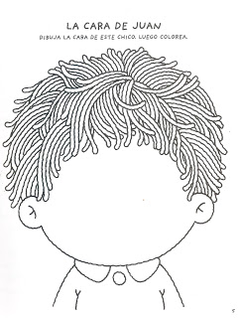
COMO VAMOS REGISTRAR O QUE APRENDEMOS? | Realizar as atividades propostas na prática.  através da participacao com fotos enviadas a professora  realizando atividades impressa.

Terça-feira 27 de OUTUBRO

Video ou audio do professor | Na aula de hoje vamos vamos falar sobre um inseto muito importante para o meio ambiente a “abelha”,nao podemos esquecer que a participação da família é fundamental para o desenvolvimento da criança neste momento que estamos atravessando. Para hoje iremos assistir a aula paraná do dia 08//09/2020 disponivel em: https://www.youtube.com/watch?v=jjI_f7WC3zo
O QUE VAMOS ESTUDAR? | - Saberes e conhecimentos  O eu, o outro e nós: interação família e escola  Espaços, tempos, quantidades, relações e transformações: meio ambiente (conhecer o inseto abelha)  Traços, sons, cores e formas: realizar pintura, registro gráfico  Corpo gesto e movimento: dançar, pular e gesticular,coordenação motora fina
PARA QUE VAMOS ESTUDAR ESSES CONTEÚDOS | (EI03CG05) coordenar suas habilidades manuais no atendimento adequado a seus interesses e necessidades em situações diversas.  - Pintar, desenhar, rabiscar, folhear, modelar, construir, colar à sua maneira, utilizando diferentes recursos e dando significados às suas ideias, aos seus pensamentos e sensações.  EI03ET03) identificar e selecionar fontes de informações, para responder a questões sobre a natureza, seus fenômenos, sua conservação.  - Observar o trajeto de casa à escola e vice-versa, conhecendo e relatando os elementos que compõem a paisagem do percurso e suas modificações.  - Perceber que os seres vivos possuem ciclo de vida, reconhecendo as diferentes fases da vida.  - Identificar os animais, suas características físicas e habitat.  - Observar animais no ecossistema: modos de vida, cadeia alimentar e outras características.
COMO VAMOS ESTUDAR OS CONTEÚDOS? | Assistindo aula Paraná disponivel em: https://www.youtube.com/watch?v=jjI_f7WC3zo  Atividade 1  PINTE APENAS OS DESENHOS QUE INICIAM COMA LETRA “A”  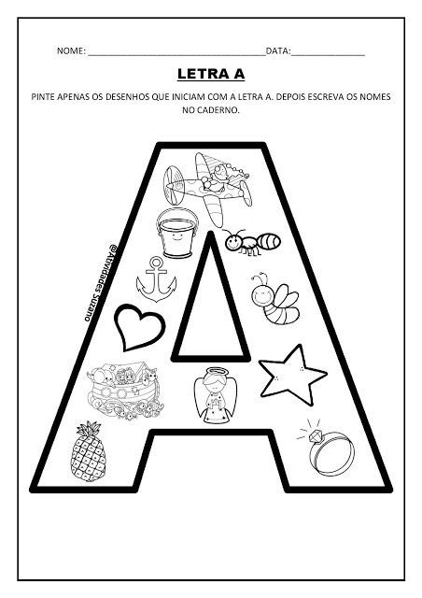  Atividade 2  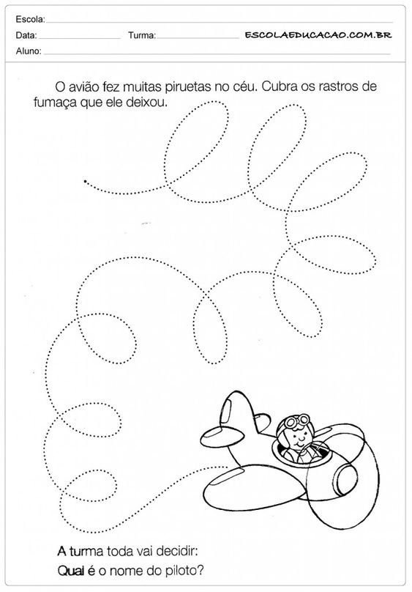
COMO VAMOS REGISTRAR O QUE APRENDEMOS? | Realizando todas as atividades propostas na aula.  Realizando atividade impressa.  Registre os momentos com fotos ou vídeos envie ao professor(a)

Quarta-feira 28 de OUTUBRO
Video ou audio do professor | Que o dia de vocês seja lindo e com muitas novidades! Na atividade de hoje vamos realizar arte com flores e folhas.
O QUE VAMOS ESTUDAR? | - Saberes e conhecimentos  O eu, o outro e nós: interação familia e escola, identidade, noção temporal. Cuidados com a natureza e o meio em que vivemos  Traços, sons, cores e formas: manusear diversos materiais para a confeccionar e apreciar suas caracteristicas.  Escuta, fala, pensamento e imginação: ouvir cantigas, historia cantada, oralidade.
PARA QUE VAMOS ESTUDAR ESSES CONTEÚDOS | (EI03CG05) coordenar suas habilidades manuais no atendimento adequado a seus interesses e necessidades em situações diversas.  - Realizar conquistas relacionadas às suas habilidades manuais.  - Usar a tesoura sem ponta para recortar.
COMO VAMOS ESTUDAR OS CONTEÚDOS? | EI03TS02) Expressar-se livremente por meio de desenho, pintura, colagem, dobradura e escultura, criando produções bidimensionais e tridimensionais.  - Explorar formas variadas dos objetos para perceber as características das mesmas e utilizá-las em suas composições.  - Desenhar, construir e identificar produções bidimensionais e tridimensionais.  - Experimentar possibilidades de representação visual bidimensional e tridimensional, utilizando materiais diversos: caixas, tecidos, tampinhas, gravetos, pedrinhas, lápis de cor, giz de cera, papéis etc  EI03EF01) Expressar ideias, desejos e sentimentos sobre suas vivências, por meio da linguagem oral e escrita (escrita espontânea), de fotos, desenhos e outras formas de expressão.  - Elaborar hipóteses sobre a escrita para aproximar-se progressivamente do uso social e convencional da língua.  - Usar materiais artísticos para expressar suas ideias, sentimentos e experiências.  - Expressar-se utilizando variedades de materiais e recursos artísticos.  Reconhecer as cores presentes na natureza e no dia a dia nomeando-as,  Assistindo video https://www.youtube.com/watch?v=L6zRApF9uPM  https://www.youtube.com/watch?v=7KG6wG39WgA  ATIVIDADE  (BRANCAS / AZUIS / AMARELAS / PRETAS) USE TINTA OU GIZ DE CERA PARA COLORIR.  AH! NÃO ESQUEÇA DE PINTAR AS FLORES!  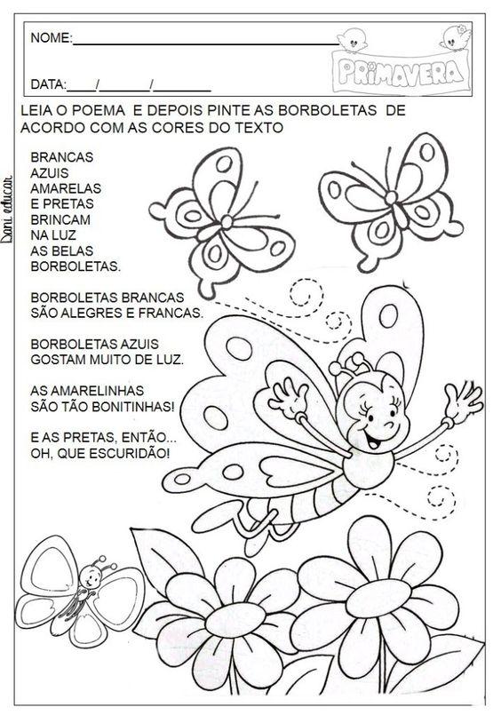  ATIVIDADE  CUBRA OS PONTILHADOS E DEPOIS PINTE  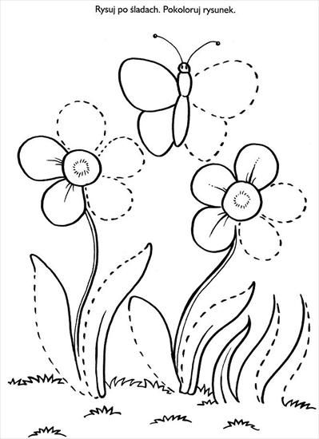
COMO VAMOS REGISTRAR O QUE APRENDEMOS? | Registre os momentos com fotos ou vídeos envie ao professor(a).  Realizando as atividades impressas  Assistindo os videos propostos

Quinta-feira 29 de OUTUBRO

Video ou audio do professor | Na aula vamos nos divertir com as historias: o pote de melado e a historia do tempo.  Aula Paraná disponivel em:  https://www.youtube.com/watch?v=40Emhc88bbc&list=PLnGI1S4-A8rt0fDKA9rIIaMHh5ili6TbT&index=119&t=0s
O QUE VAMOS ESTUDAR? | - Saberes e conhecimentos  Eu, o outro e nós: interação familia e escola, oralidade  Escuta, fala e pensamento: ouvir histórias e reproduzir através de pinturas .  Traços, sons, cores e formas: registro gráfico  Espaços, tempos, quantidades, relações e transformações: conhecimento de mundo, interpretação do tempo através do lúdico.
PARA QUE VAMOS ESTUDAR ESSES CONTEÚDOS | (EI03TS02). Expressar-se livremente por meio de desenho, pintura, colagem, dobradura e escultura, criando produções bidimensionais e tridimensionais.  - Expressar-se utilizando variedades de materiais e recursos artísticos.  - Reconhecer as cores presentes na natureza e no dia a dia nomeando-as, com o objetivo de fazer a correspondência entre cores e elementos.  (EI03EF04) Recontar histórias ouvidas e planejar coletivamente roteiros de vídeos e de encenações, definindo os contextos, os personagens, a estrutura da história.  - Oralizar sobre fatos e acontecimentos da história ouvida.  - Relatar fatos e ideias com começo, meio e fim.  - Responder a questionamentos sobre as histórias narradas.  - Identificar personagens, cenários, trama, sequência cronológica, ação e intenção dos personagens.  - Ditar partes da história ao participar da  - construção de roteiros de vídeos ou encenações.  (EI03EF06) produzir suas próprias histórias orais e escritas (escrita espontânea), em situações com função social significativa.  - Escutar e nomear objetos, pessoas, personagens, fotografias e gravuras para ampliar seu vocabulário.  - Oralizar contextos e histórias contadas, a seu modo.
COMO VAMOS ESTUDAR OS CONTEÚDOS? | Ouvir historia: https://www.youtube.com/watch?v=IoqCULbu2K0  ATIVIDADE 1  Contextualização  PINTE A CASINHA DO PORQUINHO MENOS PREGUIÇOSO  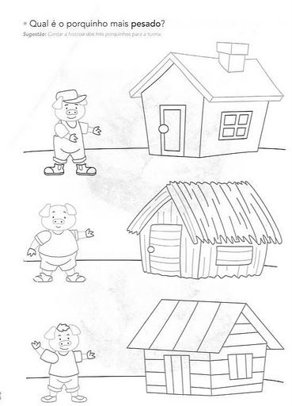  ATIVIDADE 2  COMO ESTÁ O TEMPO HOJE?  LIGUE DEPOIS PINTE  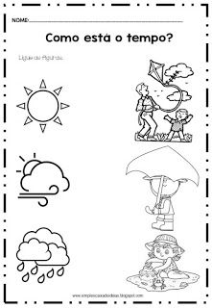
COMO VAMOS REGISTRAR O QUE APRENDEMOS? | Realizando as atividades impressas  Realizando todas as atividades propostas na aula, bem como fazer registros dos momentos da realização das atividades com fotos ou vídeos que deverão ser enviados ao professor (a).

